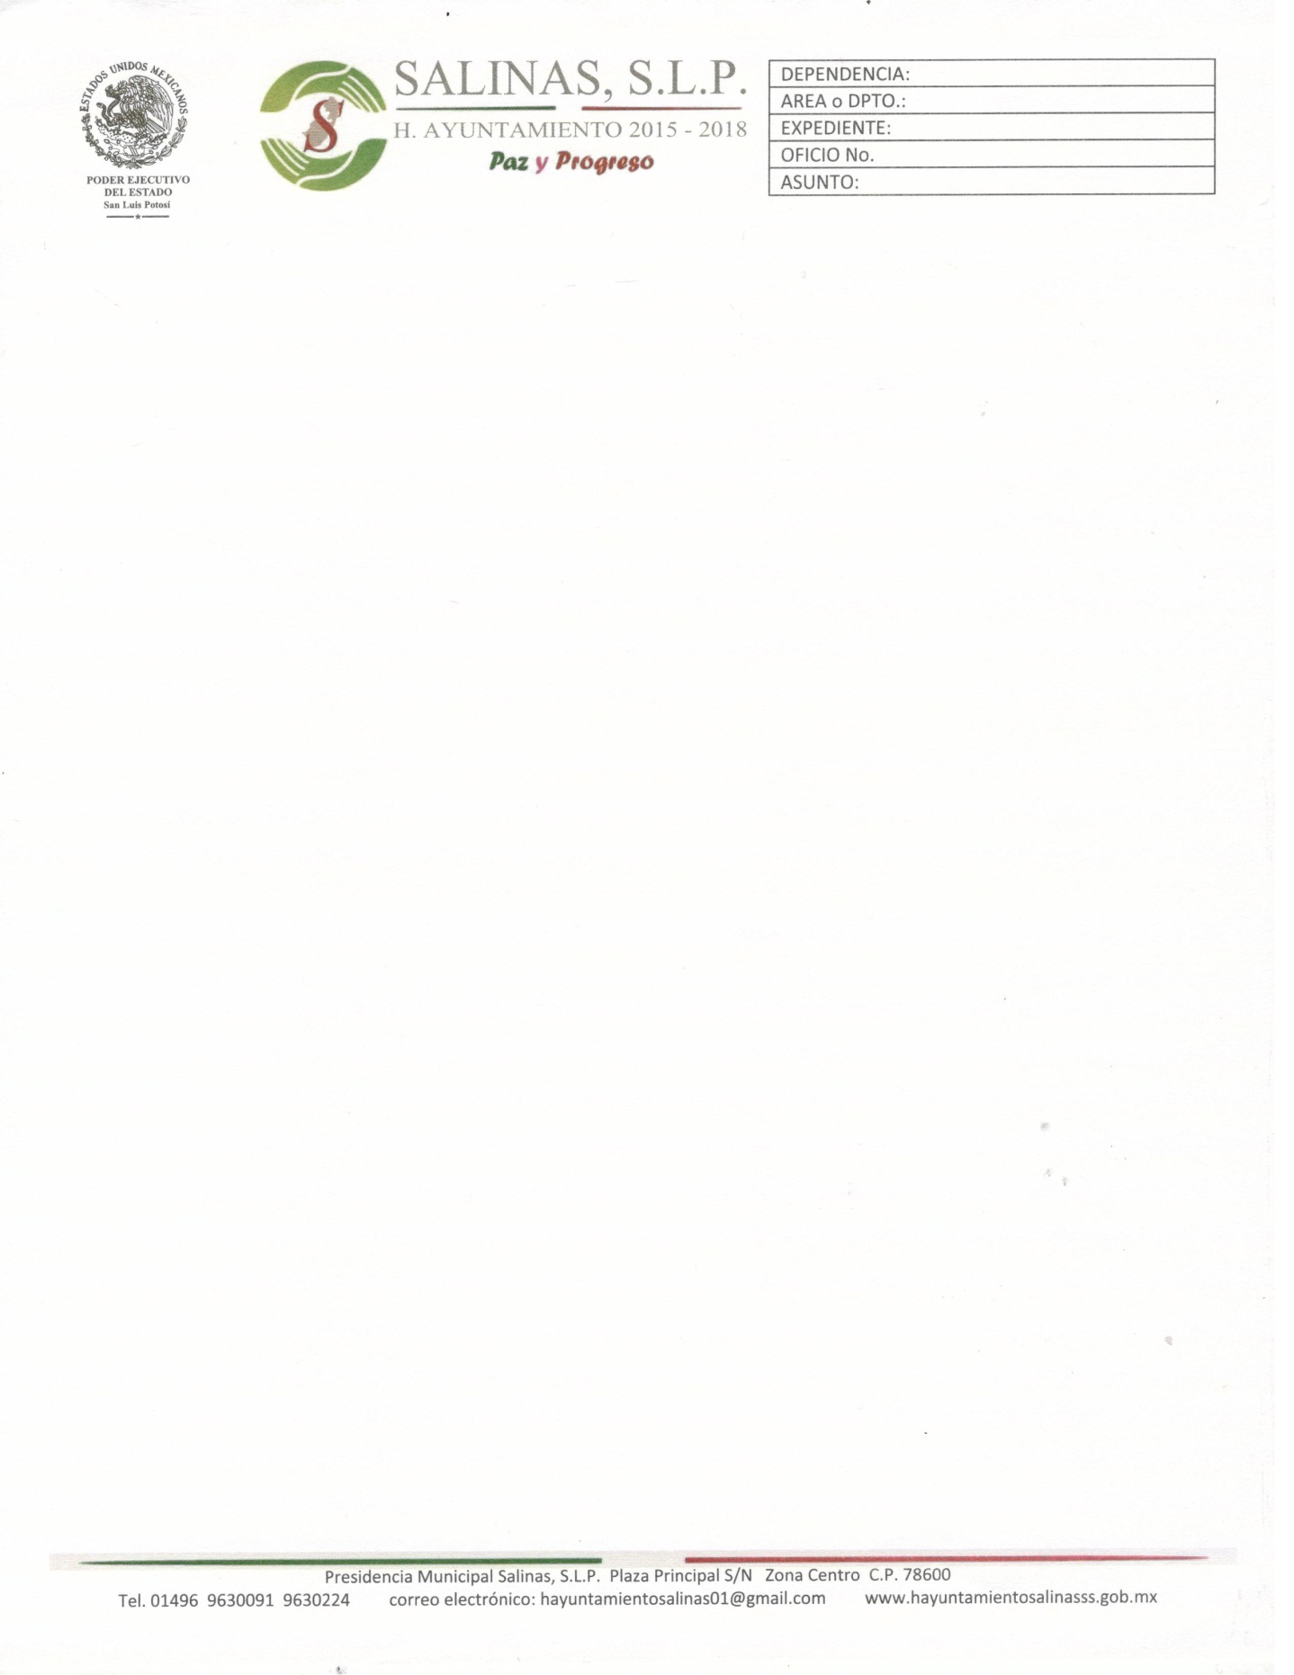


REQUISITOS PARA CONTRATO DE AGUA POTABLE
1: COPIA DE CREDENCIAL
2: COPIA DE RECIBO DE PAGO
3: COPIA DE CONSTANCIA O ESCRITURAS DEL PREDIO.

